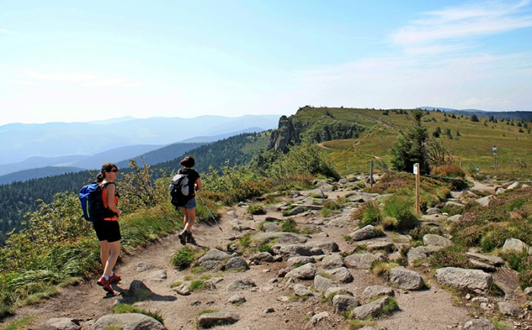
HEGENHEIM-ANIMATIONS
propose
UNE RANDONNEE
DANS LES VOSGES

Jeudi 29 Septembre 2016
Départ à 08h00, parking CCS (rassemblement à 07h45) Retour prévu vers 18h00 LA SORTIE AURA LIEU PAR TOUT TEMPS
Déplacement en bus mis à disposition par Hégenheim-Animations
Différentes longueurs de randonnée : 3h00 / 2h00 / 1h00 ou promenade
Repas de midi à la ferme-auberge le Gazon du Faing (à votre charge)
De bonnes chaussures de marche sont indispensables.
Se munir également d’un vêtement chaud et d’un vêtement de pluie, ev. d’un petit encas et d’une boisson.

----------------------------------------------------------------------------------------------------------------------------------------------
COUPON D’INSCRIPTION A REMETTRE A LA MAIRIE (ou BOITE AUX LETTRES HEGENHEIM-ANIMATIONS) AVANT LE 20 SEPTEMBRE DANS LA LIMITE DES PLACES DISPONIBLES
Je souhaite participer à la randonnée du 29 septembre 2016

Nom : ______________________________

Prénom :_____________________________

Nombre de personnes : ________________

Je choisis le menu pour chaque participant : (les repas devront être payés sur place)

UNE RANDONNEE

Menu 1 : Entrée salades – Beckaoffa – Fromage ou tarte maison 17€90/pers.

Menu 2 : Entrée salades – Plat du marcaire (Roïgabrageldi, collet fumé)
Fromage ou tarte maison 15€90/pers.

